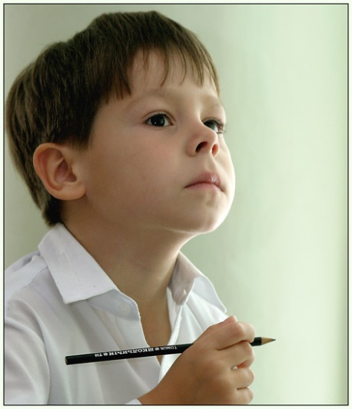
АТА-АНАҒА ЖАДЫНАМА
(БАЛАНЫҢ ІШКІ ОЙЫ)

Құрметті ата-ана, бала мен ата-ананың ерте балалық шақтан бастап қалыптасқан қарым-қатынастары ерекше орын алатыны белгілі. Біз Сіздерге төмендегі ерекше материалды ұсынғалы отырмыз.

- Мені тым шектен шыға еркелетпеңіз, бұл мені бұзады. Менің сұрағанымның барлығын бере беруге болмайтындығын мен жақсы білемін, тек мен сіздерді сынаймын.
- Менімен қатаңдау болыңыз, мен дәл осындай қарым-қатынасты қалаймын. Бұл маған өз орнымды анықтауыма көмектеседі.
- Менімен ара-қатынаста күш қолданбаңыз. Бұл мені өмірде тек күшпен ғана санасуға болады деген ойға қалдырады.
- Орындай алмайтын уәде бермеңіз, бұл сізге деген сенімімді әлсіретеді.
- Мен үшін және маған менің өзім де атқара алатын ісімді жасамаңыз.
- Басқа адамдардың көзінше мені түзетпеңіз. Мен оңашада, бетпе –бет айтылған ескертуіңізді мұқият, дұрыс қабылдаймын.
- Менің тәртібімді дәл конфликтілі жағдайдың шиеленіскен кезінде талқыламаңыз, бұл уақытта мен ештеңені естіп, қабылдамаймын, ешкіммен қарым-қатынасқа түскім келмейді. Кейінірек сөйлескеніңіз жөн.
- Менің кейбір дұрыс емес іс-әрекеттерімді - кешірілмейтін күнә ретінде сезінуіме жол бермеңіз.
- Маған қайта-қайта ескерту жасап, не болса соған ұрсып, жеки бермеңіз. Егер сіз осылай істей берсеңіз мен өз-өзімді қорғауыма тура келеді.
- Менің ар-ұятымның қатты сыналуына жол бермеңіз, бұл менің өтірікші болума түрткі болуы мүмкін.
- Ұмытпаңыз, мен эксперимент жасағанды ұнатамын. Осылайша мен қоршаған әлемді танимын.
- Мені қателіктер жасап, содан зардап шегеді деп тым қорғаштамаңыз. Мен өз қателіктерімнен де үйренемін.
- Мен сізбен ашық әңгімелескім келген кезде қашқақтамаңыз. Өйткені бұл сұрақтарға жауапты басқа жақтан іздеуім мүмкін.
- Менімен қарым-қатынасқа аз уақыт бөлемін деп қам жемеңіз. Қарым-қатынастың ұзақтығы емес, бірге өткізілген уақыттың қалай өткізілгендігі, яғни сапасы маңызды.
- Мен сіздің қолдауыңызсыз дами алмаймын. Маған да өз жолдастарыңызға көрсеткен ілтипат пен қолдау жасаңыз. Сонда мен де сіздің досыңыздай боламын.
- Сонымен қатар, мен сізді (сіздерді) қатты жақсы көремін, өтінемін маған да сондай жауап қайтарыңызшы.

